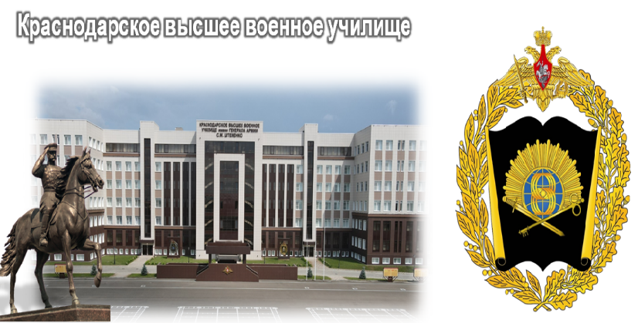

* **по программе высшего образования**

– по специальности «Защита информации на объектах информатизации военного назначения», квалификация – специалист по защите информации.

*Минимальное количество баллов ЕГЭ: русский язык – 49, математика (профильная) – 39, информатика и ИКТ – 40 или физика - 39, дополнительное вступительное испытание профессиональной направленности – 60 баллов.*

– по специальности «Управление персоналом» и «Кадровая работа» (Вооруженные Силы Российской Федерации, другие войска, воинские формирования и приравненные к ним органы Российской Федерации), квалификация – специалист в области управления.

*Минимальное количество баллов ЕГЭ: математика (профильная) – 33, информатика и ИКТ – 40 или история – 40, русский язык – 49 баллов.*

* **по программе среднего профессионального образования**

– по специальности «Обеспечение информационной безопасности автоматизированных систем», квалификация – техник по защите информации.

*(Средний балл по аттестату).*

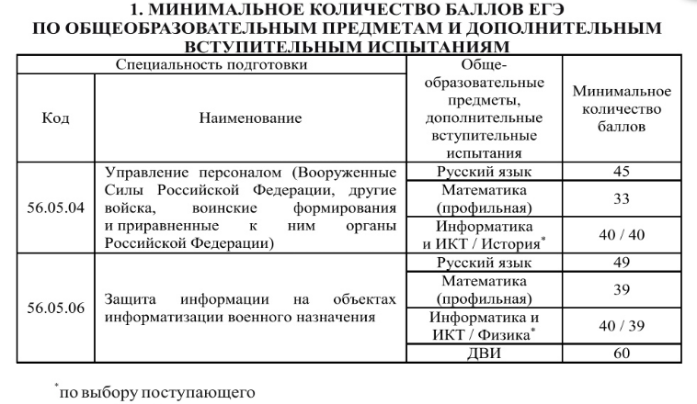

**ФГУ военное образовательное учреждение высшего образования «Краснодарское высшее военное орденов Жукова и Октябрьской Революции Краснознаменное училище имени генерала армии С.М.Штеменко»**

**готовит** **военных специалистов по защите информации** для Министерства обороны Российской Федерации и других ведомств: (только граждан мужского пола❗):✅по программам высшего образования, срок обучения - 5 лет, звание "лейтенант".

✅по программам среднего образования, срок обучения - 2 года 10 месяцев, звание " прапорщик".

Заявления от лиц, изьявивших желание поступать в училище, принимаются в военном комиссариате до 1 апреля 2023 года.



* За подробной информацией обращайтесь по адресу: Республика Коми, п. Троицко-Печорск, ул. Портовая, 40, военный комиссариат Троицко-Печорского района Республики Коми.
* ⏰ Часы работы: Пн.-Пт. с 8.45-17.00, перерыв с 13.00 до 14.00. Сб., Вс. - выходные дни.
* ☎ Контакты: 8(82138) 91-8-35
* Официальный сайт училища: <https://kvvu.mil.ru/>
* [**https://kvvu.mil.ru/Postupayuschim**](https://kvvu.mil.ru/Postupayuschim)

[**https://kvvu.mil.ru/Postupayuschim/Perechen-specialnostej-podgotovki**](https://kvvu.mil.ru/Postupayuschim/Perechen-specialnostej-podgotovki)

